# 天锐绿盾审批系统默认密码漏洞

## 漏洞描述

天锐绿盾审批系统默认密码漏洞，攻击者可通过此漏洞登录后台，从而进一步利用。

## 漏洞复现

1. Fofa

body="trwfe" && body="location.href=location.href"

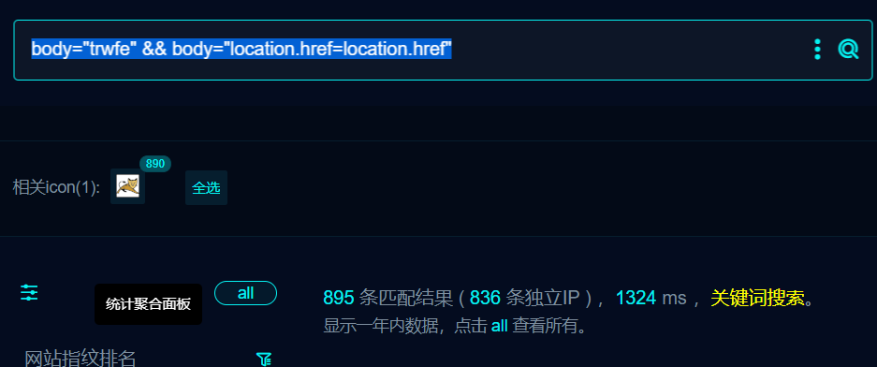2、界面如下



3、默认 sysadmin 口令为空

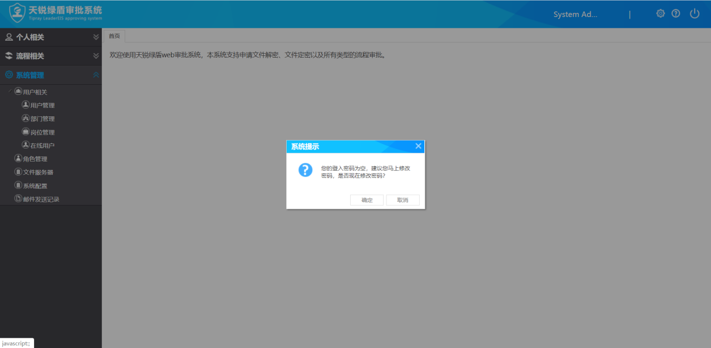

## 修复建议

1、禁用sysadmin账户